**Sistemas de Telecomunicações 2019/2020**

**Discrete event traffic simulation**

**Part 2 - Report**

Sérgio Gonçalves up201603271

António Mendes up201608357

**a)**O nosso programa recebe 4 parâmetros como argumento:

**1º** Valor de Lambda

**2º** Número de amostras k

**3º** Número de canais N

**4º** Número de elementos da queue L

**L=0** 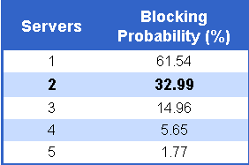

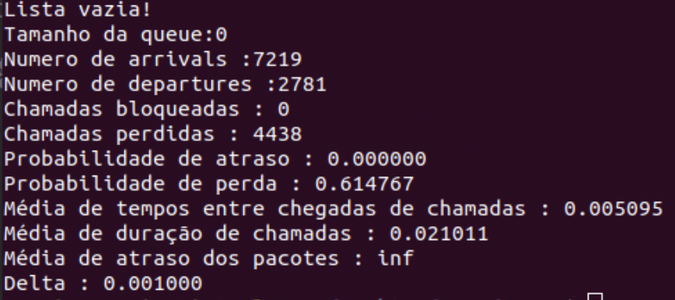

Figure 1-Tabela de Calculo

Figure - ./erl 200 1000 1 0

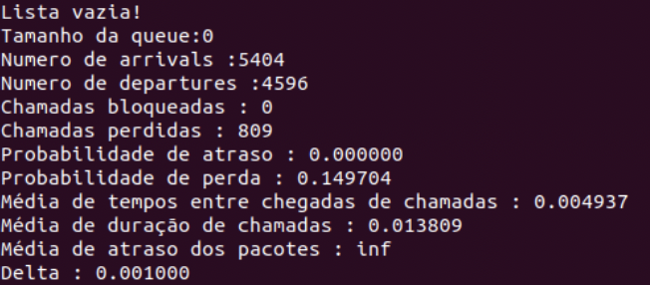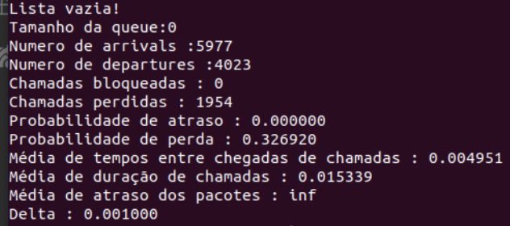

Figure 3 - ./erl 200 10000 2 0

Figure 4 - ./erl 200 10000 3 0

Decidimos utilizar o programa final da alínea c) para encontrar os valores das probabilidades de perda e atraso das restantes alíneas devido à sua maior precisão.

**b)**

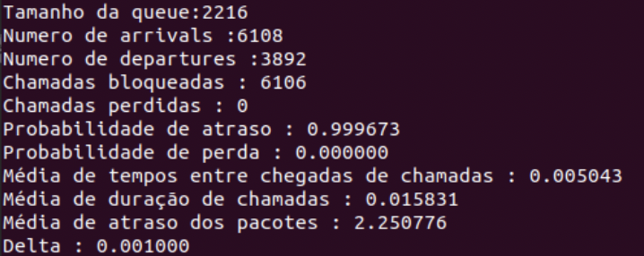

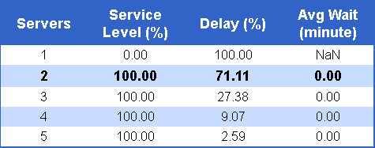

Figure 5 -Tabela de probabilidades

Figure 6 - ./erl 200 10000 1 100000

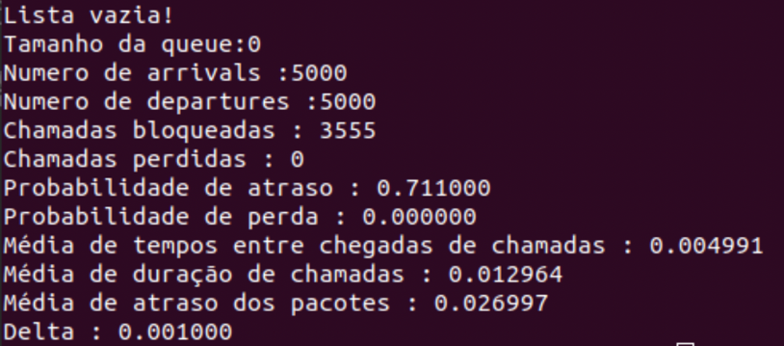

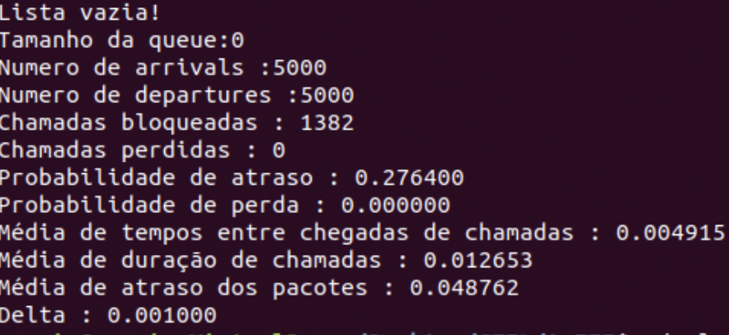

Figure 7 - ./erl 200 10000 2 100000

Figure 8 - ./erl 200 10000 3 100000

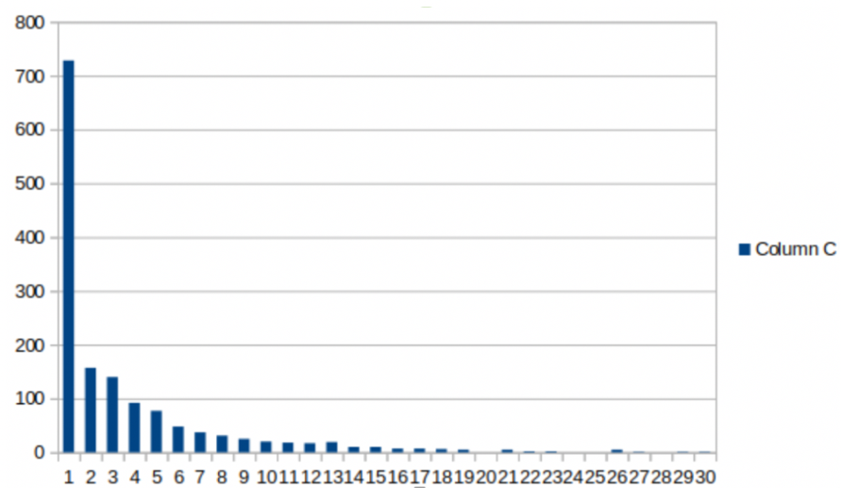

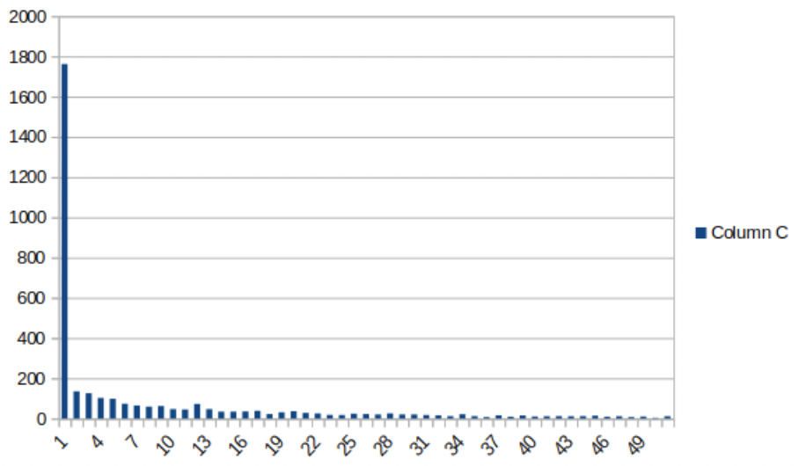

Figure 9 – Histogramas N =3

No terminal podemos observar a probabilidade de o delay ser maior que Ax, quando temos Ax = 0.005 .

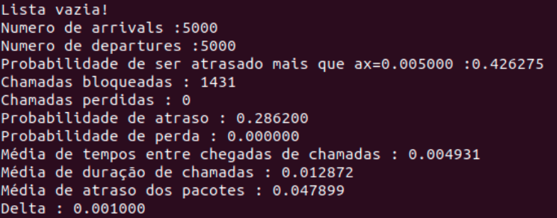

Figure 10 - ./erl 200 10000 3 10000

**c)**

**L=10**

Os valores da probabilidade de atraso estão perto dos esperados, para os diversos valores de N canais.

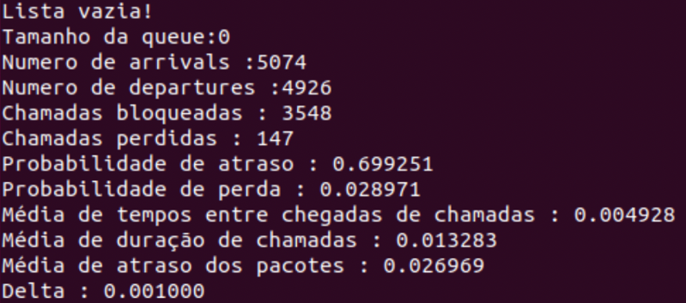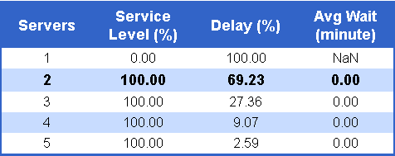

Figure 11 - Tabela de probabilidades

Figure 12 - ./erl 200 10000 2 10

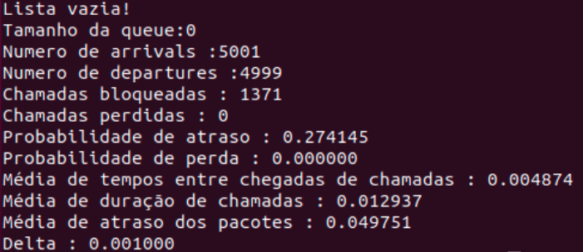

Figure 13 - ./erl 200 10000 3 10

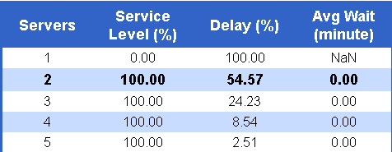

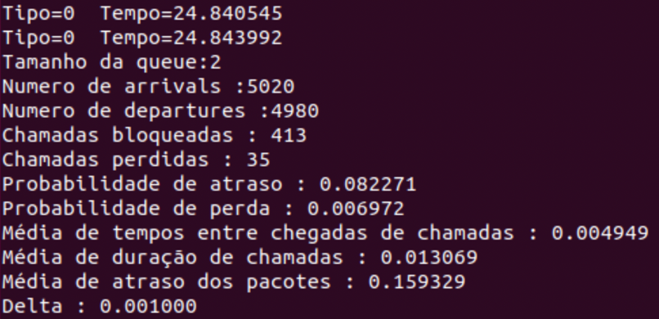**L=2**

Figure 14 - ./erl 200 10000 5

Figure 15 - Tabela de probabilidades atraso

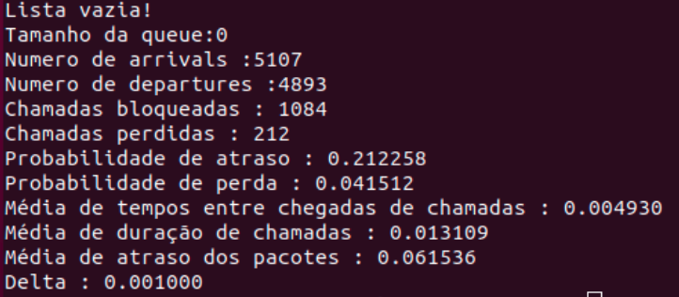

Figure 16 - ./erl 200 10000 4

Para L=2 os valores da probabilidade de atraso estão um pouco mais distantes dos valores esperados(~3%). Especulamos que isto aconteça por causa da fraca eficácia das fórmulas Erlang para um canal altamente congestionado.

Se tivermos uma queue muito grande ( por exemplo L=10000) para N=3 canais teremos de decrescer o L até 4 para ter uma probabilidade de perda de pacote de 1%.

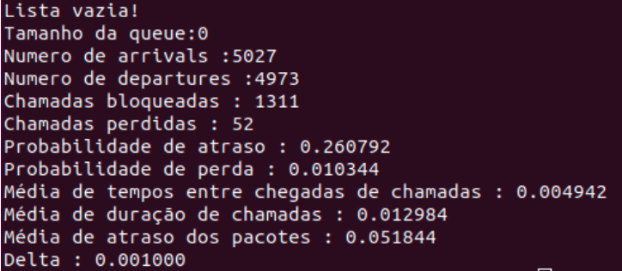

Figure 17 - Ploss = 1%, N = 3, L = 4